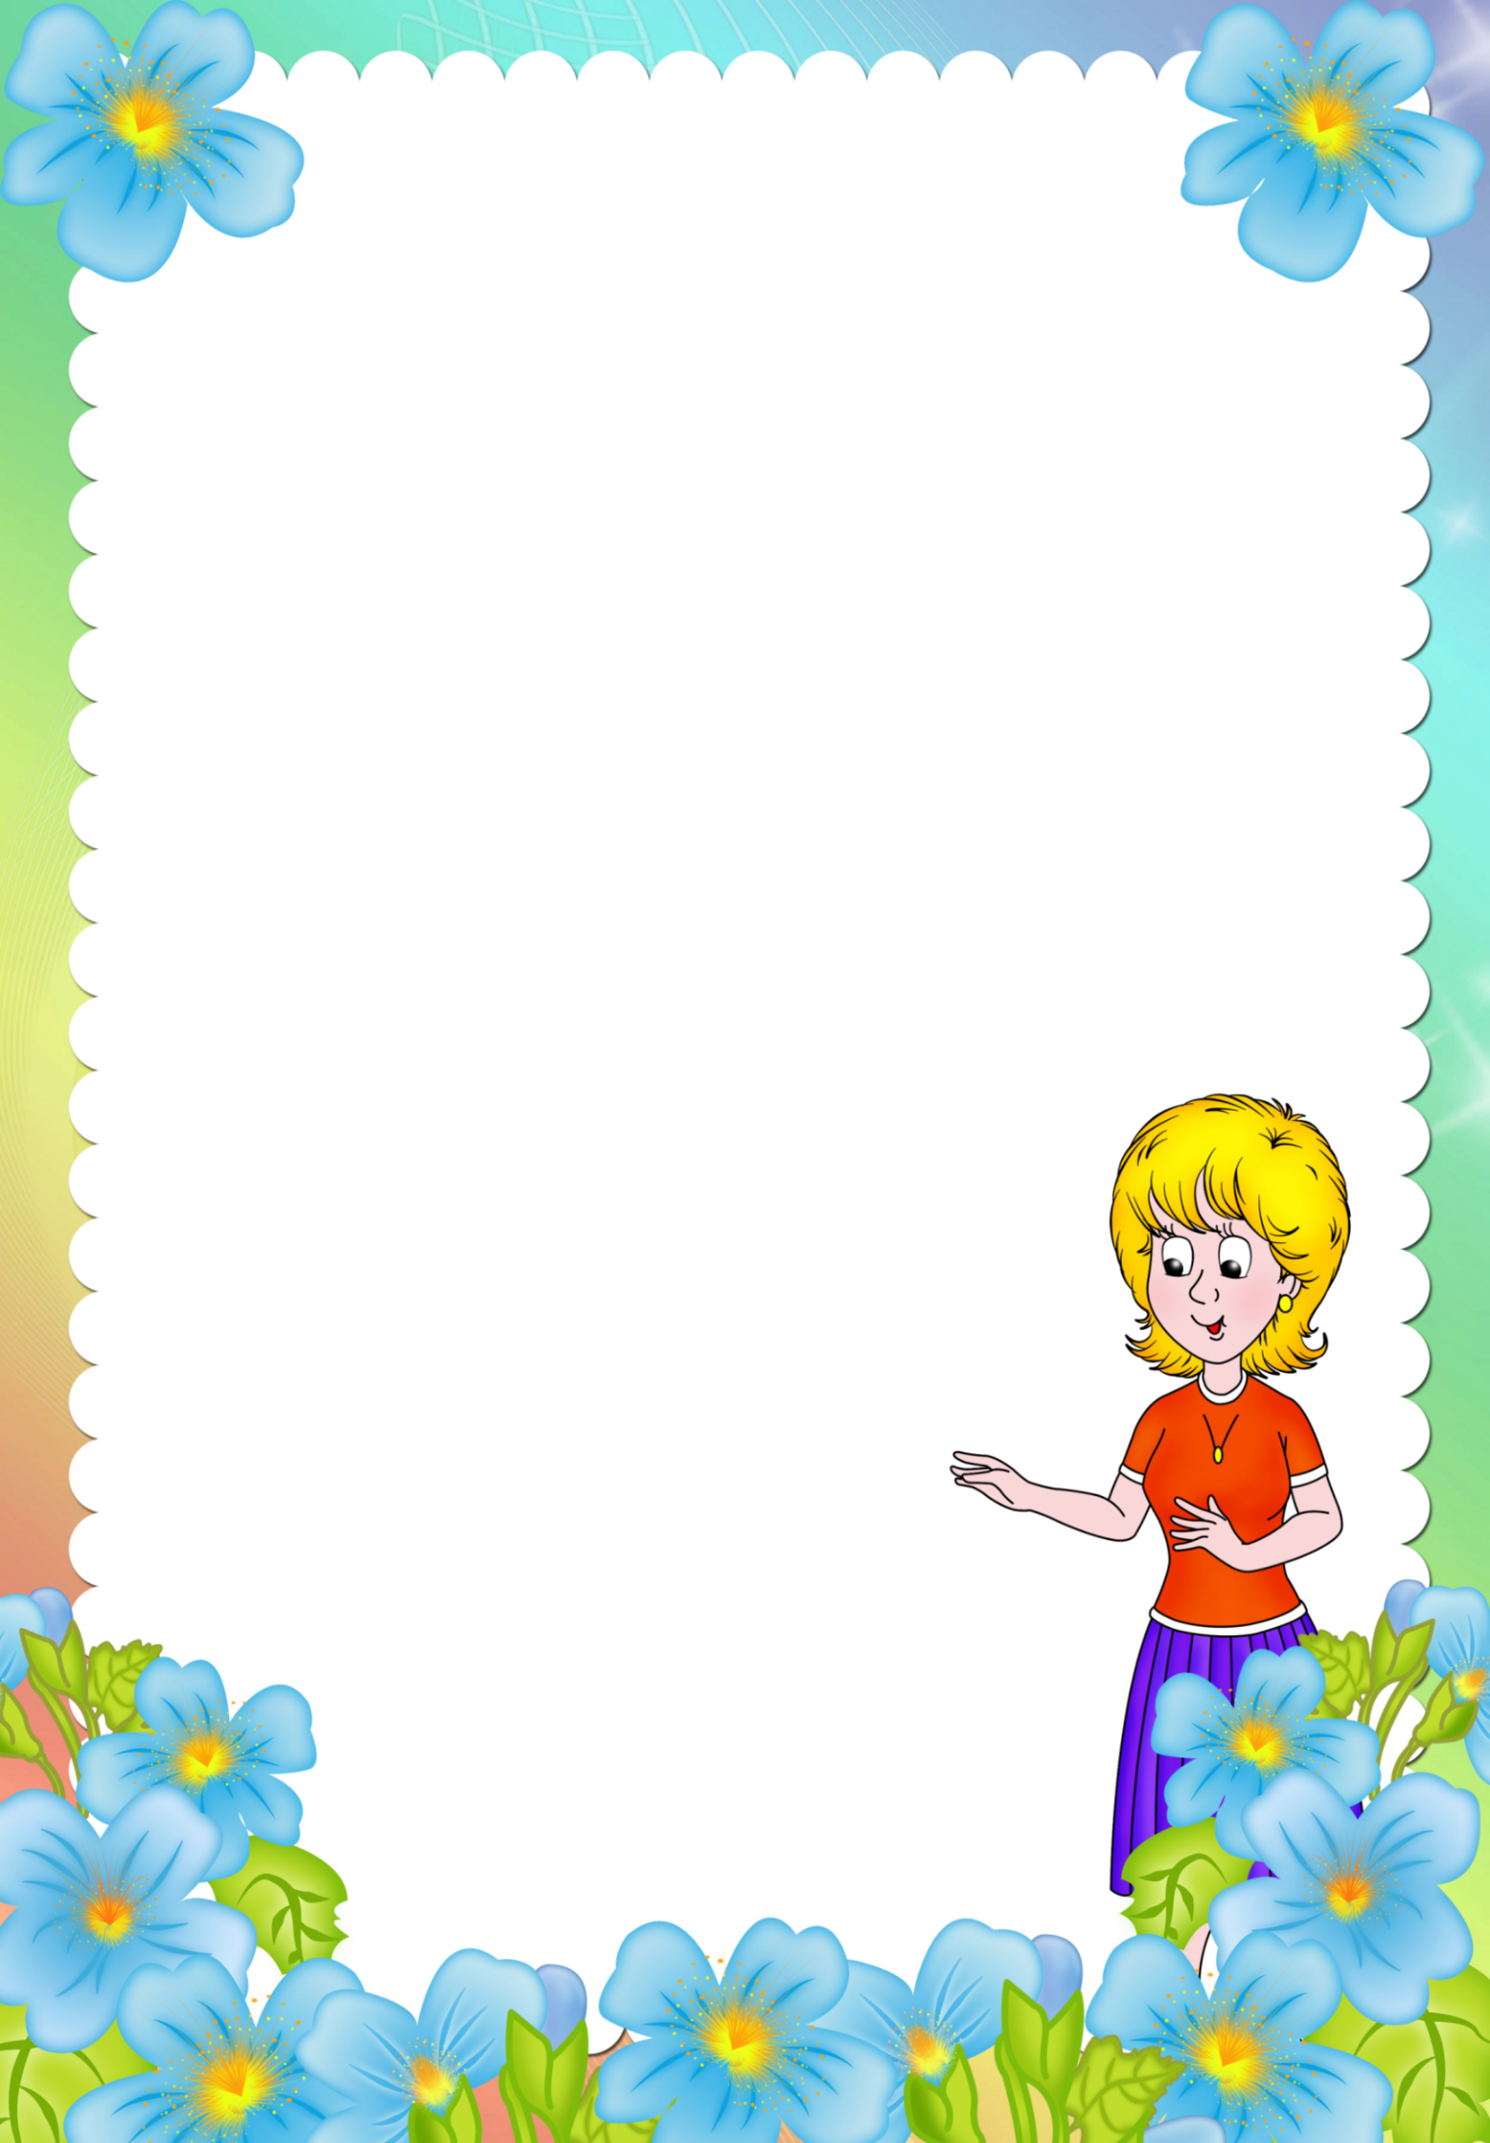

**«Как провести выходной день с ребёнком и успеть сделать все домашние дела?».**

Досуг родителей с детьми – это фундамент крепкой, дружной счастливой семьи. Совместный отдых не только сближает, но и значительно влияет на общее развитие ребёнка, гармоничное становление личности его характера.

Но что же делать, если в эти выходные у родителей ну совсем нет времени на длительные настольные игры, на совместные рисование, аппликацию и лепку и походы в театры и музеи? В этом случае вам на помощь придут словесные дидактические игры. Для их проведения не нужна специальная подготовка, в них можно играть, не отвлекаясь от домашних дел или по дороге в магазин.

По мимо того, что это очень интересно, процессе таких игр дети учатся решать разнообразные мыслительные задачи; описывать предмет, выделяя характерные их признаки; отгадывают по описанию; находить сходства и различия; группировать предметы по различным свойствам,

признакам.

Эти игры имеют большое значение для развития мышления,

внимания, логики ребенка,

так как в них у детей формируется способность

высказывать самостоятельные суждения, делать выводы

и умозаключения, не полагаясь на суждения других

замечать логические ошибки.



Самое главное, играя с детьми в словесные игры,

соблюдать следующие правила:

1. Игра должна быть в радость. Если видите, что ребёнок нервничает, раздражён или играет нехотя – спросите, стоит ли продолжать игру. Может, пора эту игру заменить на другую? Или он хочет поговорить о чём-то важном? Или просто помолчать?
2. Предлагайте игры по возрасту. Пусть иногда правила игры будут вам казаться слишком лёгкими, зато процесс игры будет активнее, азартнее.
3. Если у ребёнка не получается полноценно играть (например, придумать слово на нужную букву), но он очень хочет – подсказывайте ему. Хотя бы немного.
4. Никакой критики. Даже если у вас в мыслях вертится «ну как, он же должен это знать» или «почему он так тормозит?» – говорить об этом вовсе не нужно. От таких слов ребёнок точно не прозреет, а, скорее всего, почувствует себя неуютно.
5. Помните, игра – не обучение, а процесс. Это ваше уникальное совместно проведённое время, ваши инвестиции в душевные отношения с ребёнком.

Предлагаем вашему вниманию несколько дидактических игр для детей 5-7 лет.

